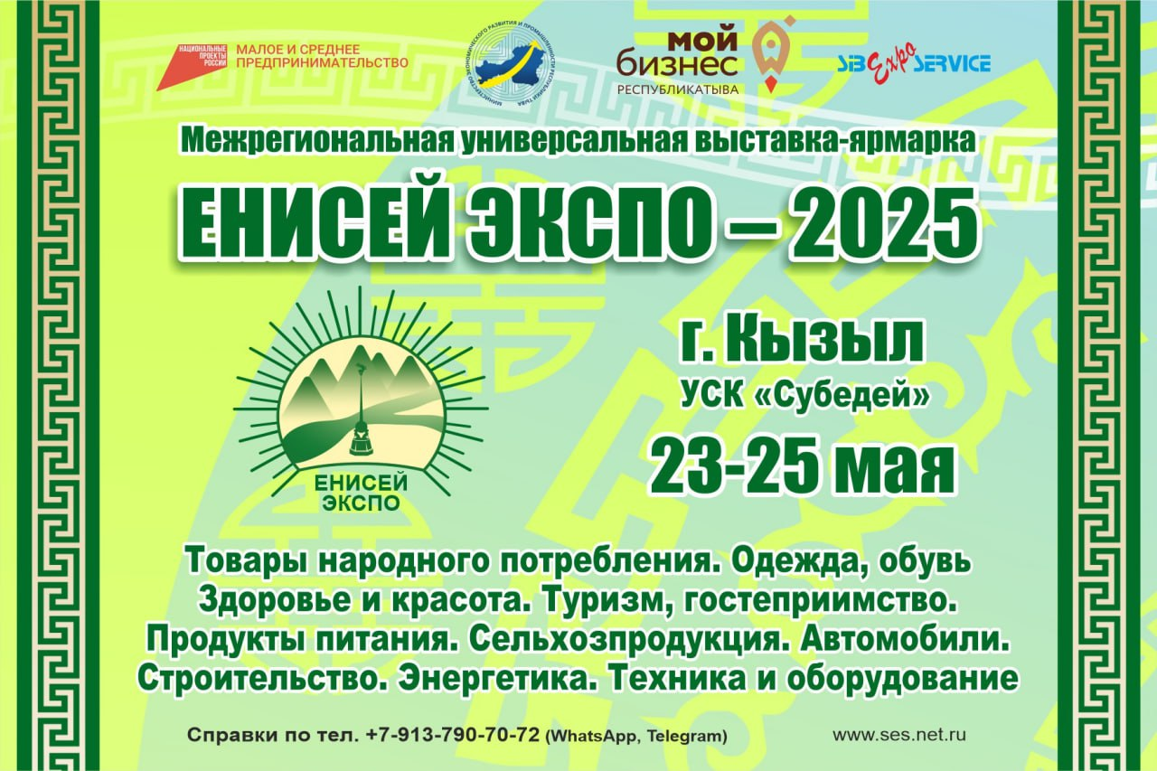

Выставочная компания Сибэкспосервис приглашает Вас на выставку-ярмарку "Енисей Экспо-2025" в г. Кызыле с 23 по 25 мая по адресу ул. Московская, 70, спорткомплекс «Субедей».

На выставке будут представлены продукты питания, одежда, текстиль, товары для здоровья, строительные материалы, мебель, пищевое и торговое оборудование, автомобили, мотоциклы, спецтехника.

Вы сможете ознакомиться с новыми технологиями производства, найти новых партнеров и клиентов, а также, приобрести товары по цене производителя, принять участие в акциях, дегустациях, мастер-классах и многое другое.

Справки по телефону 8-913-790-70-72 (WhatsApp, Telegram). Сайт [www.ses.net.ru](https://www.ses.net.ru/)